Министерство науки и высшего образования Российской Федерации

Федеральное государственное бюджетное образовательное учреждение высшего образования «Ульяновский государственный технический университет»

Кафедра «Вычислительная техника»

**Отчет по лабораторной работе №5**

Дисциплина: «Разработка профессиональных приложений»

GIT

Выполнил:

студент группы ИВТАПбд-21

Рябов И. А.

Проверил:

преподаватель кафедры

«Вычислительная техника»

Исхаков И.И.

Ульяновск, 2023

**Ссылка на репозиторий:** https://github.com/theycallmeZer0/python **Коммиты:**

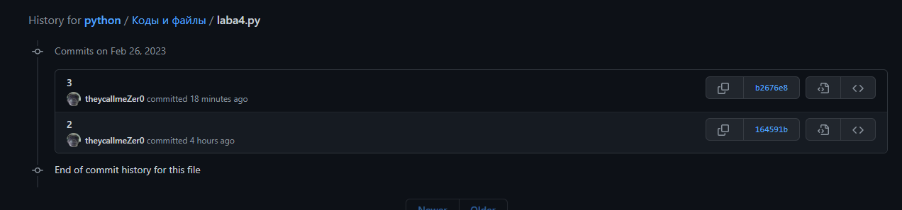

**2.1. Создать локальный репозиторий**

Локальный репозиторий создаётся командой

Для перехода в папку с будущим репозиторием

cd C:\Users\kils\PycharmProjects\projects

Для создания локального репозитория

git init

**2.2. Добавить несколько файлов**

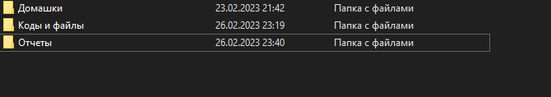

**2.3. Сделать один из файлов игнорируемым** 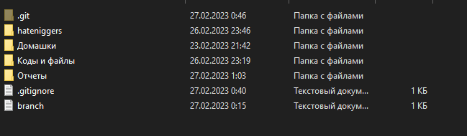

Создал файл .gitignore и прописал в него игнорирование папки

hateniggers

**2.4. Зафиксировать изменения**

Добавление всех изменённых файлов

git add .

Коммит файлов

git commit -m "ignore"

Отправка файлов в удалённый репозиторий

git push

**2.5. Внести изменения в файлы и зафиксировать изменения**

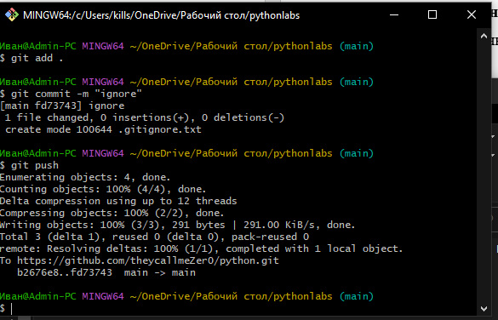

**2.6. Создать несколько бранчей, редактировать файлы в разных бранчах и фиксировать изменения. Осуществить слияние двух веток в одну.**

Создание и переход осуществляется с помощью:

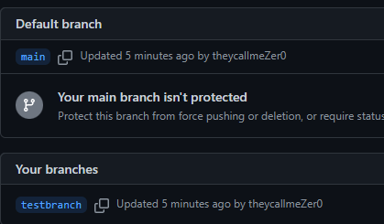

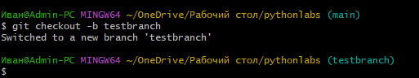

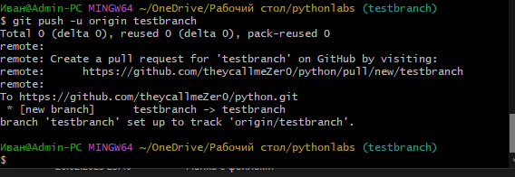

Добавление файлов в отдельную ветку



Слияние 2 веток:

Нужно находиться, например, на ветке main и прописав эту команду мы сольём ветку testbranch в main

git merge main

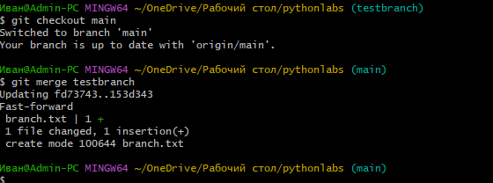

**2.7. Создать аккаунт github (если его нет, а если уже имеется, то использовать его), отправить исходные коды в удаленный репозиторий.**

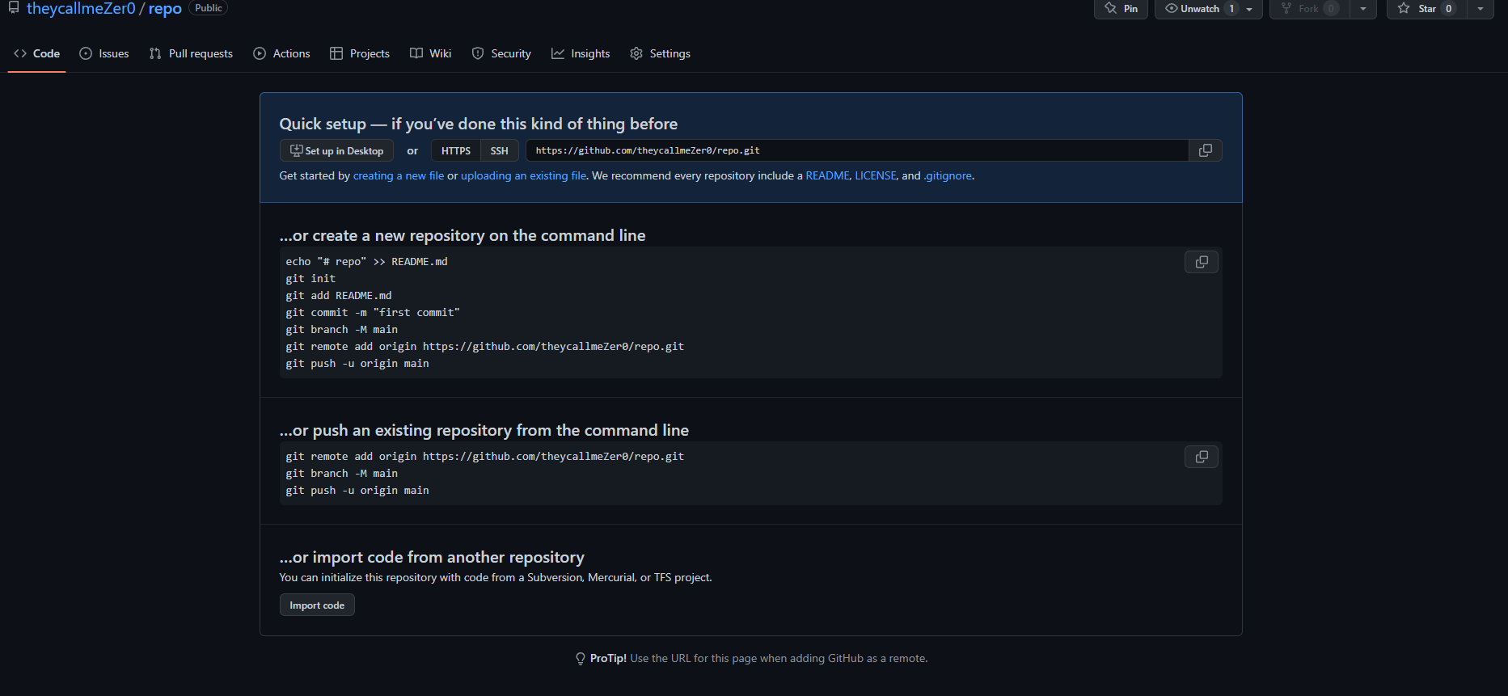

**2.8. Склонировать удаленный репозиторий в папку, отличную от оригинальной.**

cd C:\Users\kills\OneDrive\Рабочий стол\repo

git clone https://github.com/theycallmeZer0/repo

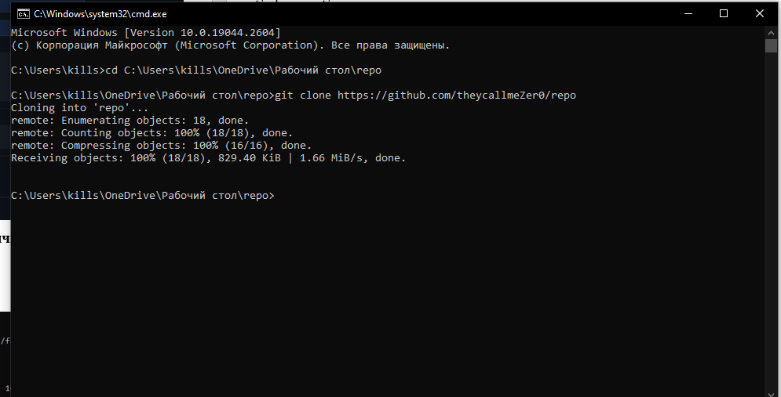

**2.9. Добиться конфликта файлов при применении изменений в оригинальном репозитории.**

Конфликта можно добиться если создать одинаковый файл с разным содержанием

Для этого значения в созданном файле branch.txt в разных ветках были изменены так, чтобы они отличались.

Выпала такая ошибка, где +- означает что содержимое файлов с одинаковым именем различается, следовательно слияние провести невозможно

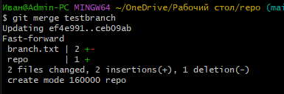

**2.10. Разрешить конфликт.**

Один из способов решения данной проблемы зайти в проблемный файл и удалить код, который нам не нужен.

После чего пишем

git merge testbranch